***Proiect Electronică Analogică***

1. **Prezentarea ideii de proiect**:

Scenariul practic selectat pentru acest proiect, cu aplicabilitate în viața reală, constă în implementarea unui robot controlat prin intermediul unui joystick, capabil să evite obstacolele aflate pe traiectoria sa. Sistemul utilizează senzorul **HC-SR04**, specializat în detectarea și evitarea obstacolelor. Datele colectate sunt procesate de un microcontroller reprezentat de o placă de dezvoltare compatibilă cu **Arduino UNO**, echipată cu **ATmega328P** și **CH340**. În cadrul acestui proiect, afișarea informațiilor se realizează prin intermediul metodei seriale.

Diagrama bloc simplificată a arhitecturii sistemului:

* Pentru aceasta, am folosit aplicația [Lucidchart](https://www.lucidchart.com/pages/)

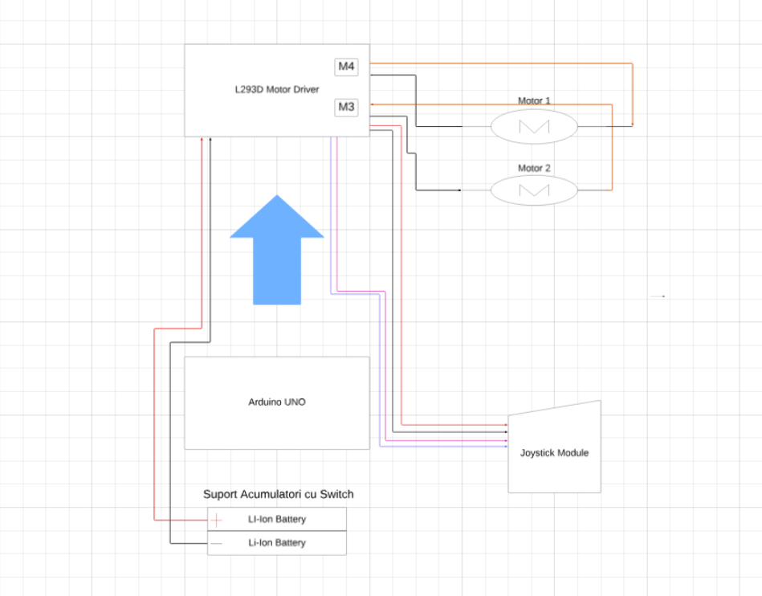

1. **Implementarea proiectului :**

Proiectul „Robot cu joystick și senzor de evitare a obstacolelor” a fost realizat utilizând [**Arduino IDE**](https://www.arduino.cc/en/software), o platformă software open-source dedicată dezvoltării și programării microcontrolerelor Arduino. Codul sursă a fost scris, testat și încărcat pe microcontroller prin intermediul acestei aplicații.

Mai jos este prezentat codul utilizat pentru implementarea proiectului:

#include <AFMotor.h>

#define x A0

#define y A1

#define Speed 180

#define trigPin A2 // Pin Trig al senzorului HC-SR04

#define echoPin A3 // Pin Echo al senzorului HC-SR04

AF_DCMotor motor1(3);

AF_DCMotor motor2(4);

void setup() {

Serial.begin(9600);

motor1.setSpeed(Speed);

motor2.setSpeed(Speed);

pinMode(trigPin, OUTPUT); // Configurează A2 ca pin digital OUTPUT

pinMode(echoPin, INPUT); // Configurează A3 ca pin digital INPUT

Serial.println("Sistem inițializat. Joystick control activat cu evitarea obstacolelor.");

}

// Funcție pentru măsurarea distanței

long measureDistance() {

digitalWrite(trigPin, LOW);

delayMicroseconds(2);

digitalWrite(trigPin, HIGH);

delayMicroseconds(10);

digitalWrite(trigPin, LOW);

long duration = pulseIn(echoPin, HIGH);

long distance = duration * 0.034 / 2; // Convertire în cm

return distance;

}

void loop() {

int X = analogRead(x);

int Y = analogRead(y);

long distance = measureDistance();

// Afișăm datele pentru joystick și senzor

Serial.print("X: ");

Serial.print(X);

Serial.print("\tY: ");

Serial.print(Y);

Serial.print("\tDistance: ");

Serial.print(distance);

Serial.println(" cm");

if (distance < 20) { // Obstacol detectat la mai puțin de 20 cm

motor1.run(RELEASE);

motor2.run(RELEASE);

Serial.println("Obstacol detectat! Robotul s-a oprit.");

} else {

// Control cu joystick

if (X >= 800) {

motor1.run(BACKWARD);

motor2.run(BACKWARD);

} else if (X <= 200) {

motor1.run(FORWARD);

motor2.run(FORWARD);

} else if (Y >= 800) {

motor1.run(FORWARD);

motor2.run(BACKWARD);

} else if (Y <= 200) {

motor1.run(BACKWARD);

motor2.run(FORWARD);

} else {

motor1.run(RELEASE);

motor2.run(RELEASE);

}

}

delay(100); // Întârziere mică pentru stabilitate

}

1. **Prezentarea funcționării. Modul de lucru. Montajul proiectului.**

#### **a. Configurarea componentelor hardware**

* **Placa Arduino UNO** a fost utilizată ca microcontroller principal pentru procesarea datelor și controlul întregului sistem.
* **Motor Shield-ul L239D** a fost conectat la placa Arduino pentru a permite controlul precis al motoarelor DC utilizate pentru deplasarea robotului.
* **Joystick-ul** a fost configurat pentru a oferi control direcțional, iar semnalele analogice generate de acesta au fost trimise către pinii analogici ai plăcii Arduino. (Gnd-> Gnd; +5v->+5v; Vrx->A0; Vry->A1)
* **Senzorul HC-SR04**, destinat evitării obstacolelor, a fost conectat la pinii specifici de pe motor shield pentru a permite detectarea distanței față de obiectele aflate în calea robotului. Semnalele Trigger și Echo au fost cablate la pinii digitali desemnați ai motor shield-ului.(Vcc->+5v; Trig->A2; Echo->A3;Gnd->Gnd)

### **b. Materiale și componente non-hardware utilizate**

În cadrul proiectului, pe lângă componentele electronice și hardware, au fost utilizate următoarele materiale și elemente de asamblare:

* **Carton**: A fost folosit pentru realizarea șasiului robotului, oferind o bază stabilă pentru montarea componentelor electronice și mecanice. Cartonul a fost ales datorită ușurinței în manipulare.
* **Două roți**: Atașate motoarelor, acestea au asigurat deplasarea robotului pe suprafețe plane.
* **O roată pivotantă**: Montată pe partea posterioară a șasiului, aceasta a permis mișcarea robotului într-o manieră flexibilă, oferind sprijin suplimentar.
* **Fire mama-tată și mama-mama**: Utilizate pentru realizarea conexiunilor electrice între componente, asigurând transferul sigur al semnalelor și energiei.

Aceste materiale și componente non-hardware au avut un rol esențial în realizarea structurii fizice și a conexiunilor funcționale ale robotului.

#### **c. Conectarea motoarelor și a sursei de alimentare**

* Motoarele DC au fost conectate la ieșirile motor shield-ului, asigurând controlul individual al fiecărei roți pentru deplasare înainte, înapoi sau rotație. (la M3 și M4)
* Sursa de alimentare a fost furnizată prin 2 baterii Li-Ion, conectate la motor shield pentru a alimenta întregul sistem.

#### **d. Scrierea și încărcarea codului în Arduino**

* Codul proiectului a fost scris în **Arduino IDE** pentru a implementa funcționalitățile de control și evitare a obstacolelor. Logica programului a inclus:
  + Preluarea semnalelor de la joystick și transformarea acestora în comenzi pentru deplasare.
  + Utilizarea senzorului HC-SR04 pentru a măsura distanța față de obstacole și a ajusta direcția robotului în funcție de acestea.
* Codul a fost încărcat pe placa Arduino prin cablul USB, folosind funcția „Upload” din Arduino IDE.

**Imagini și videoclipuri cu funcționarea robotului:**

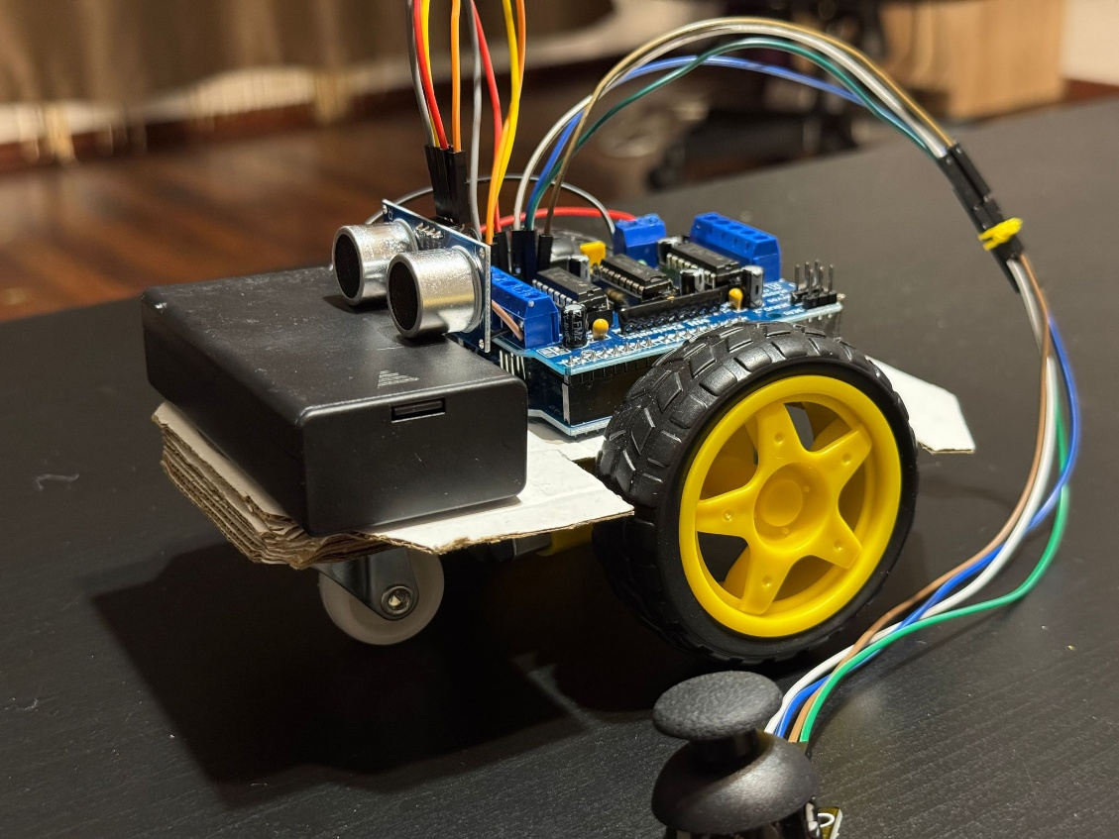

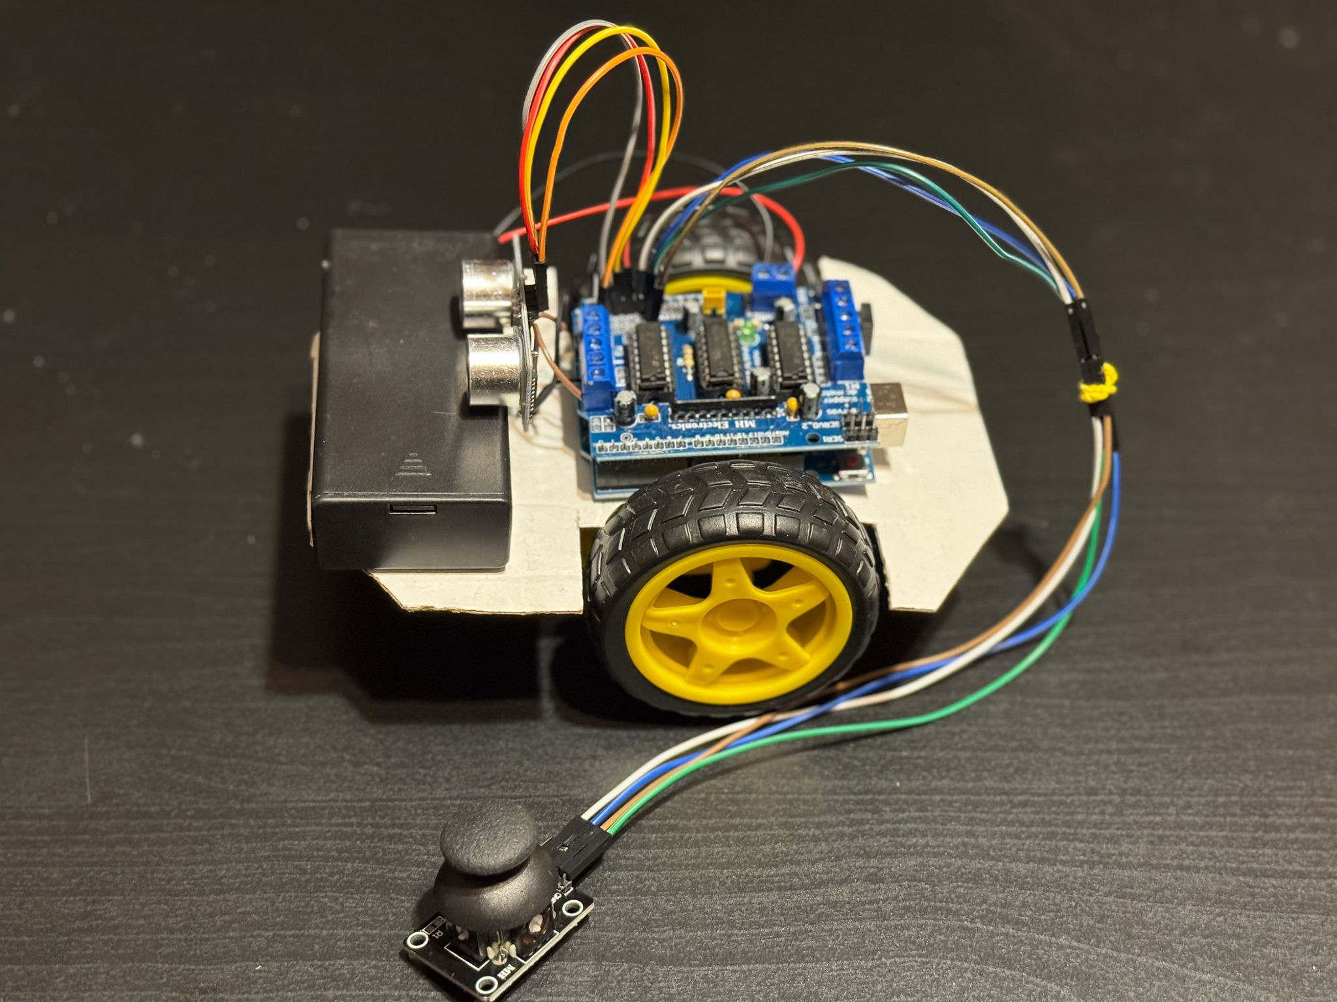

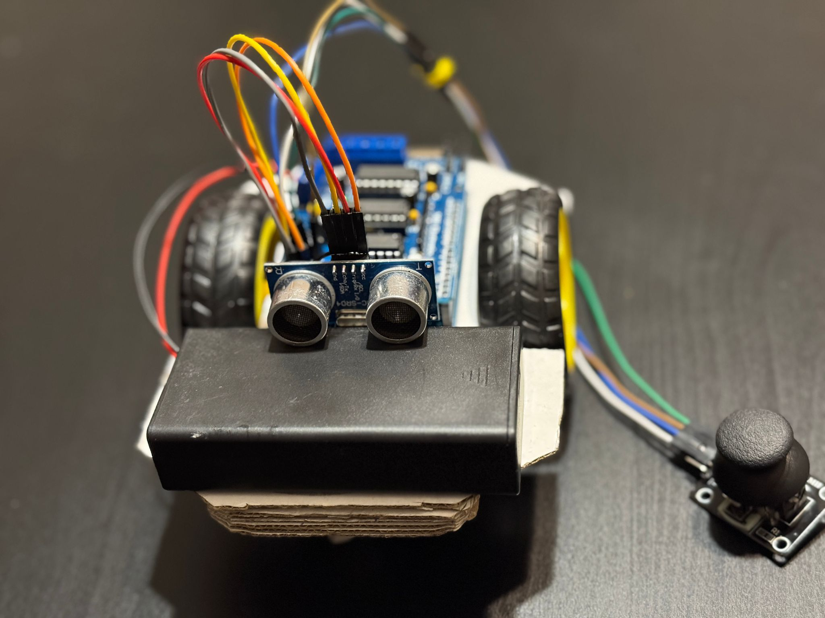

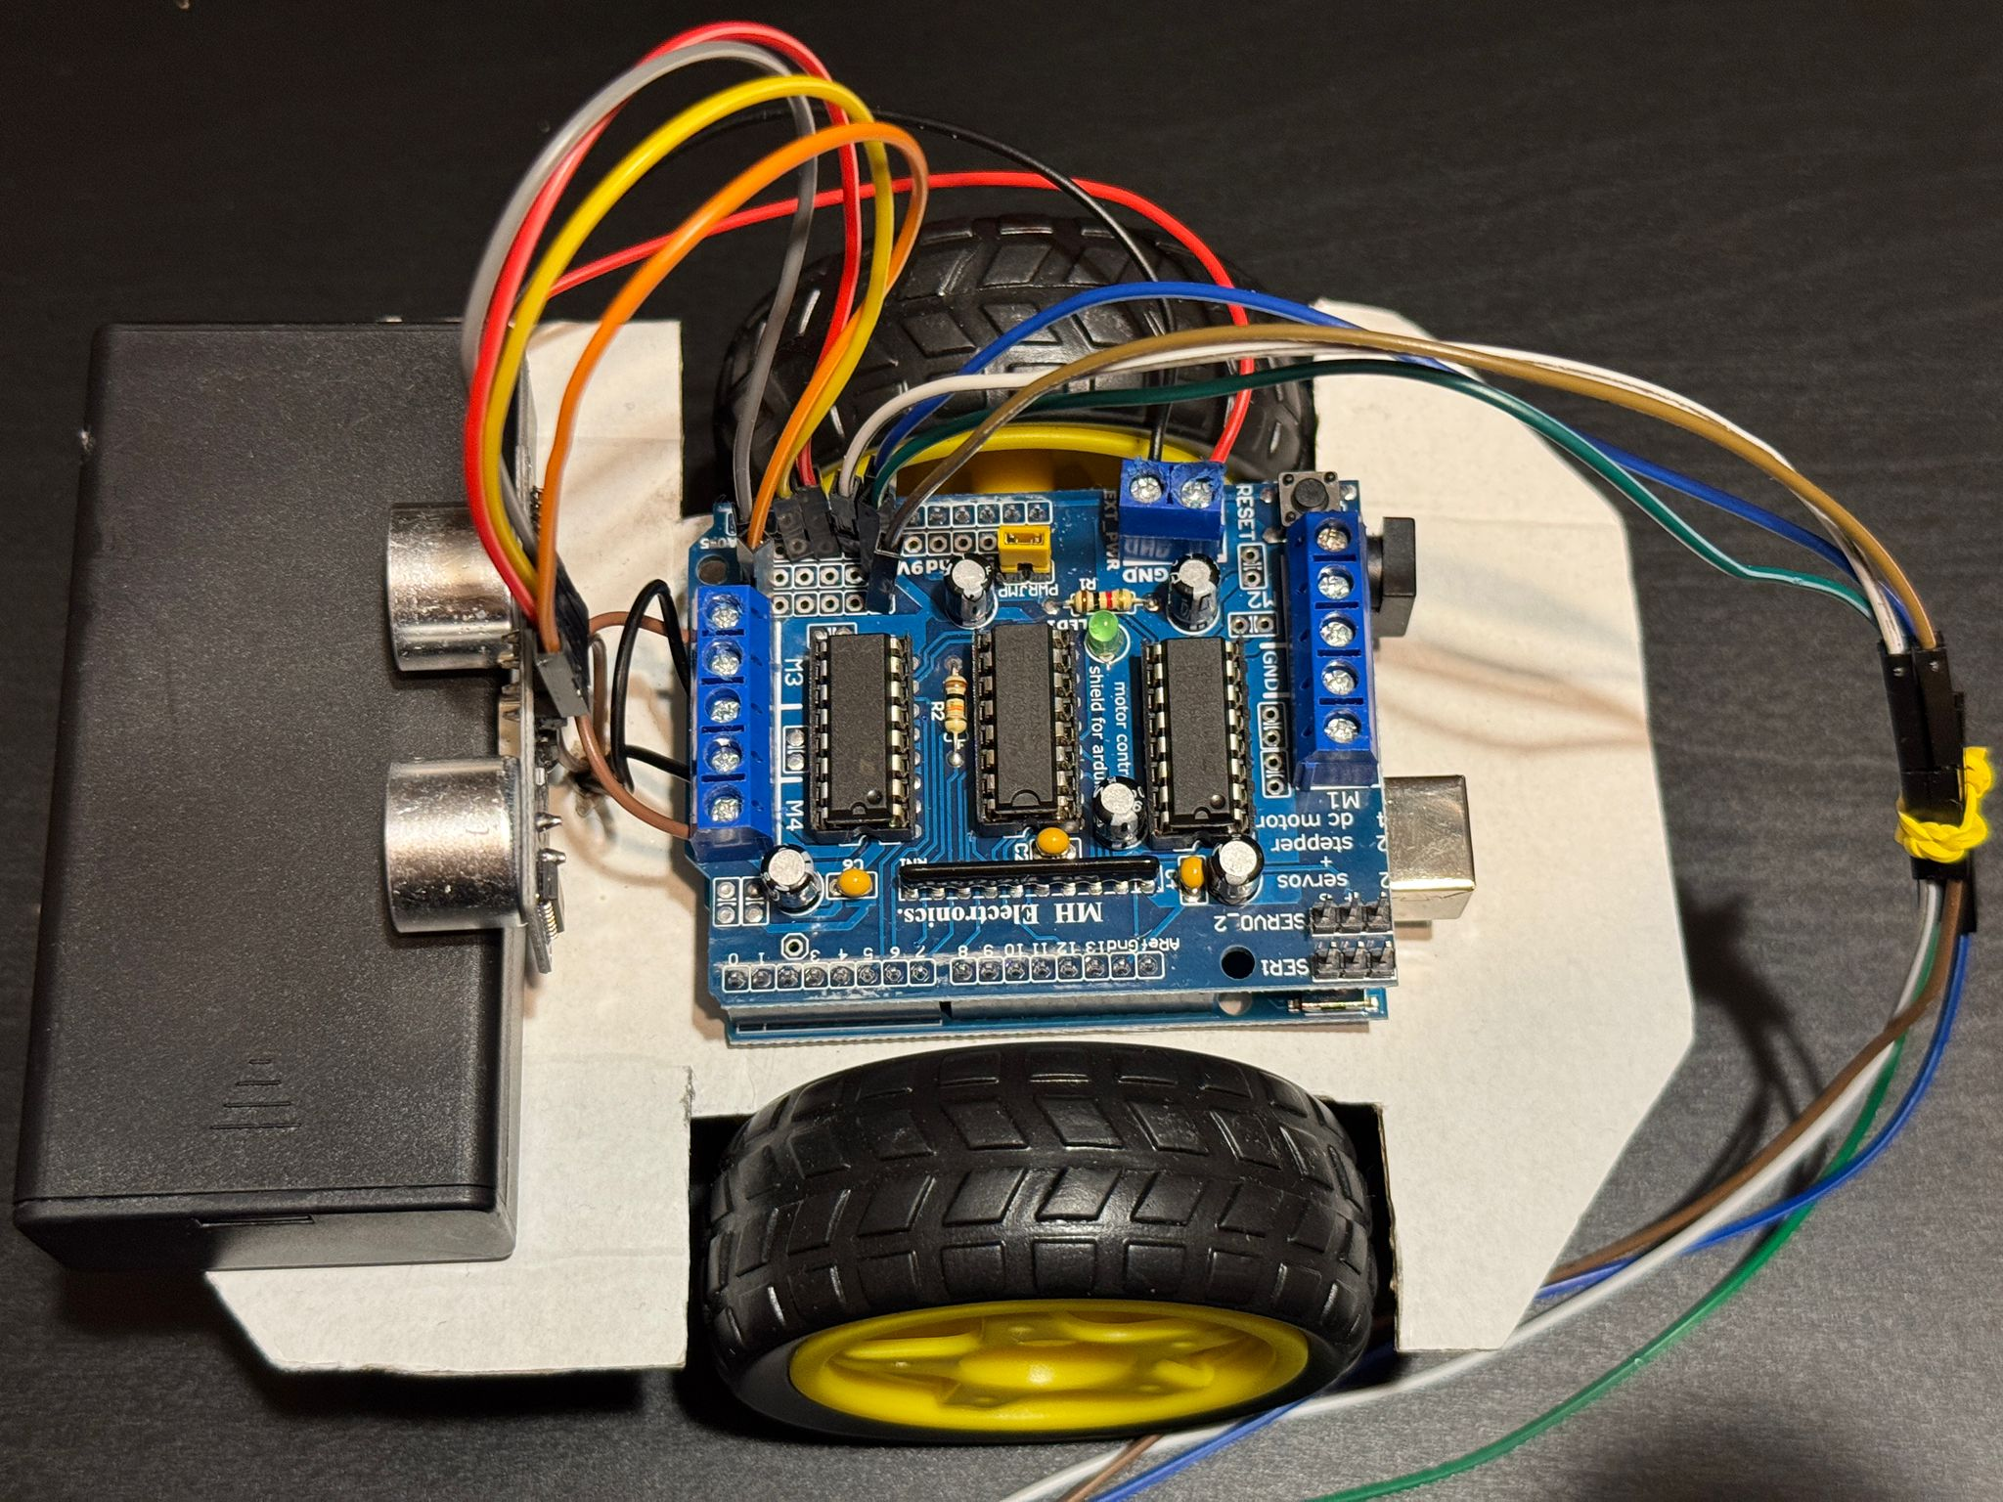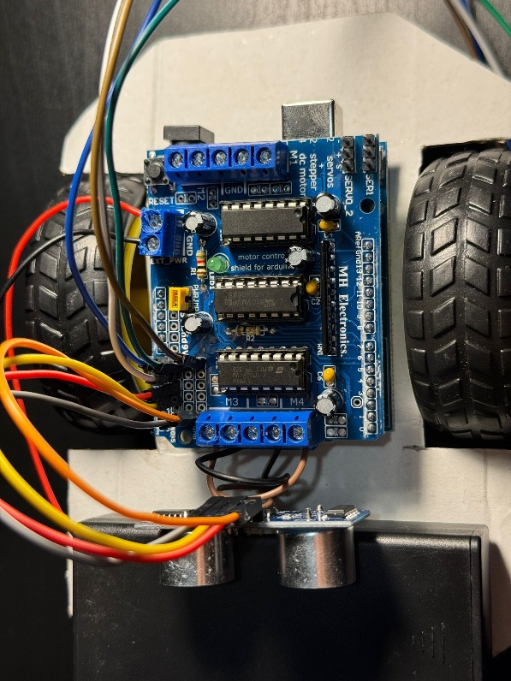

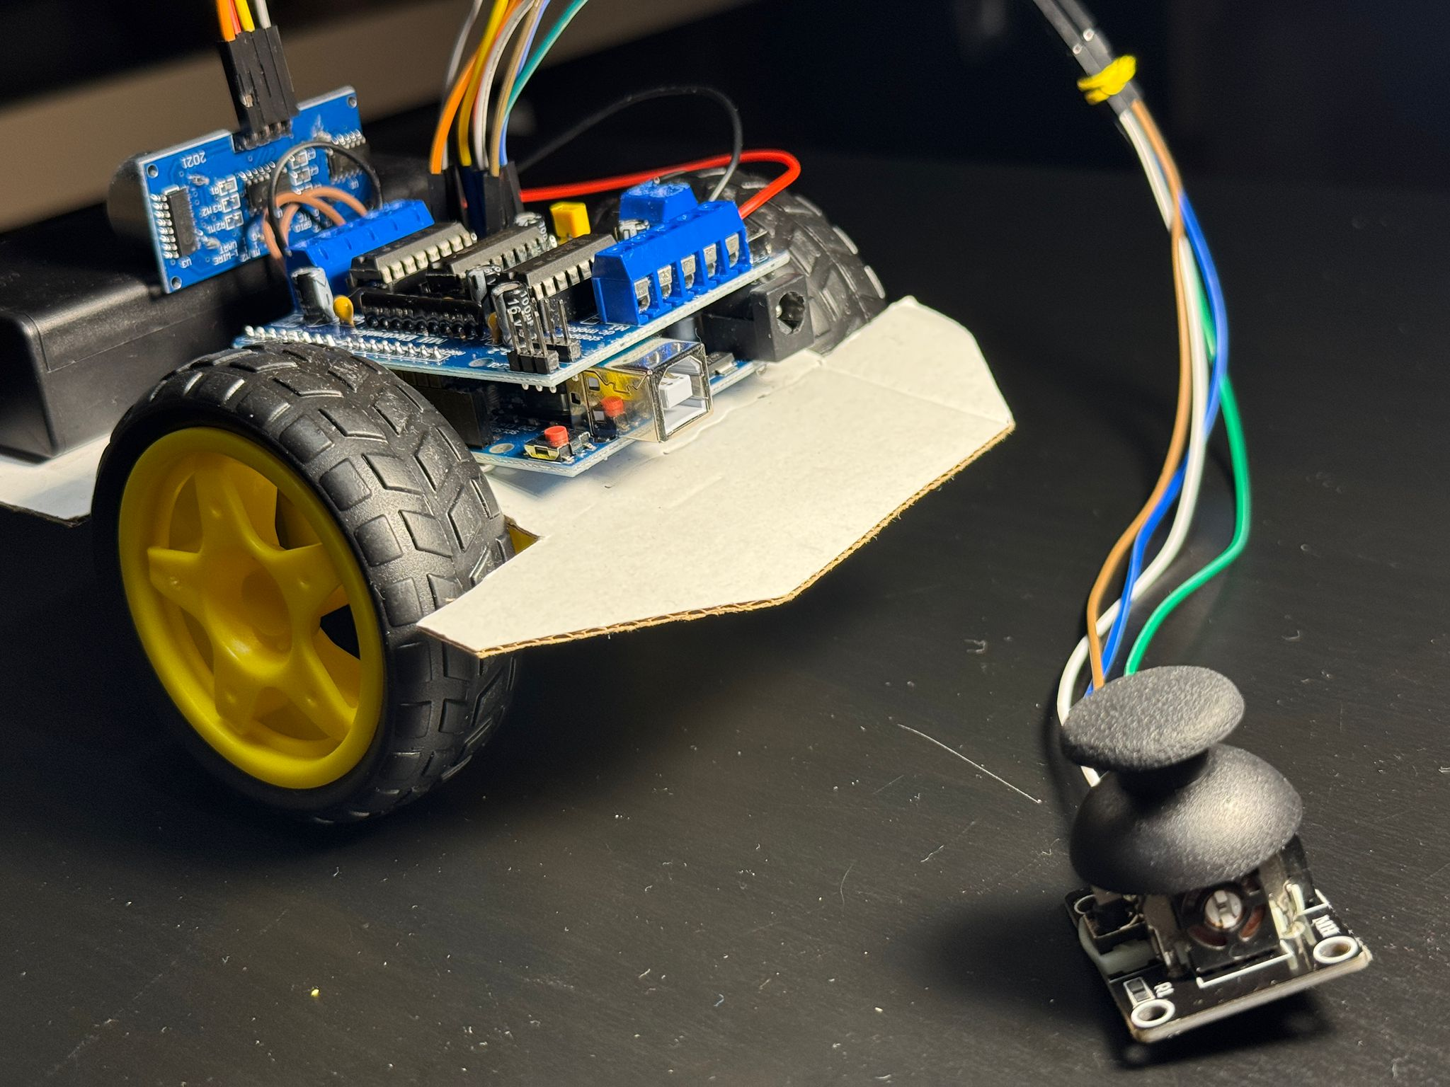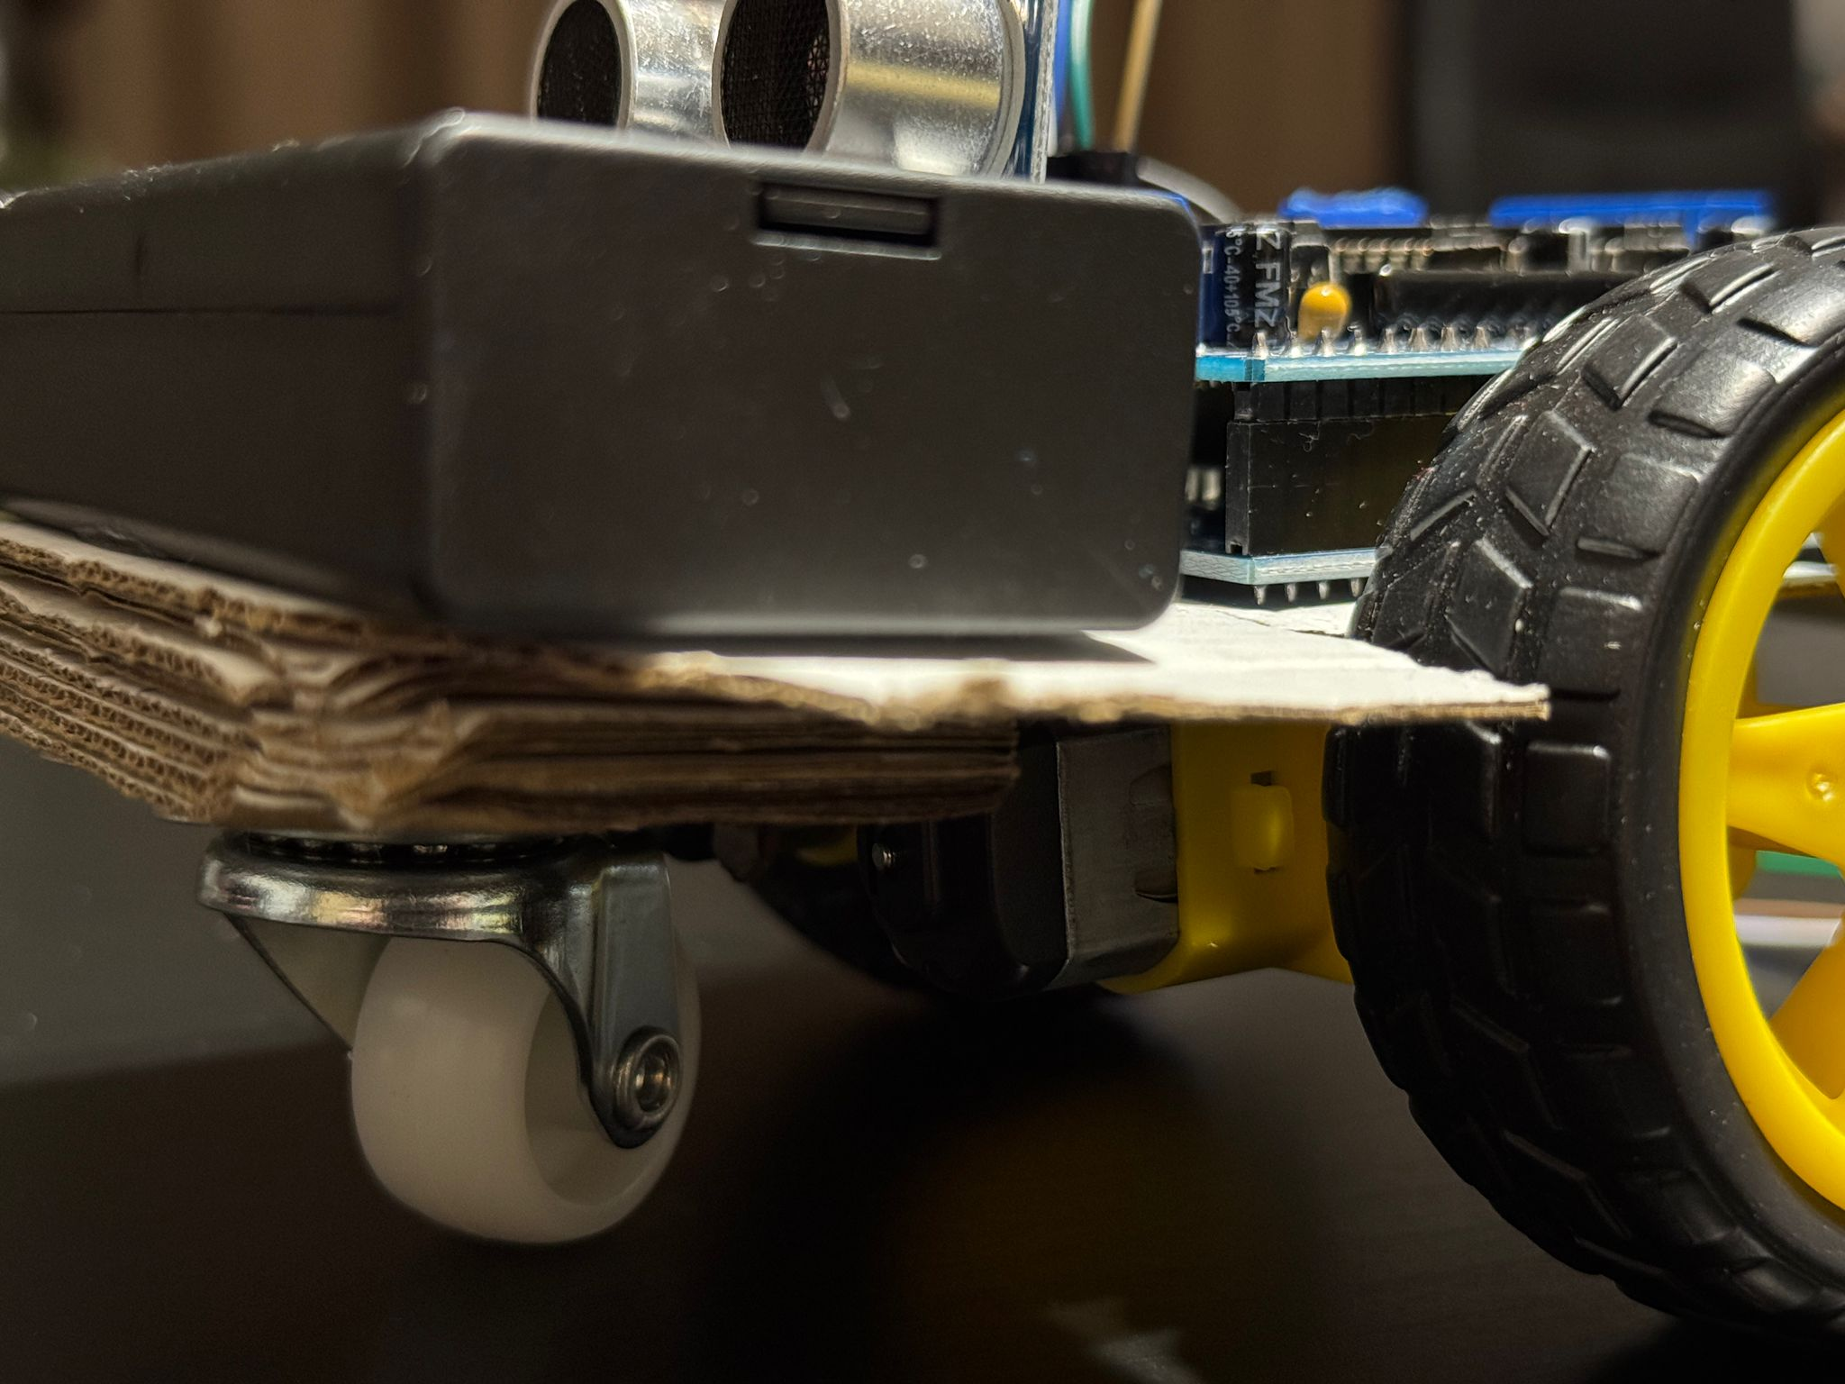

Link-urile cu videoclipurile în care se prezintă funcționalitatea roboțelului [video1](https://youtu.be/Y5VRtYYLgc4) și [video2](https://youtu.be/68KaZg3LYgk)

Observații la videoclipul 1:

* Utilizând metoda de afișare serială, observăm următoarele: atunci când robotul detectează un obstacol (cartea), este afișat mesajul „Obstacol detectat! Robotul s-a oprit.”
* În absența obstacolelor, robotul continuă să afișeze în mod constant datele primite de la joystick și senzor.

Observații la videoclipul 2 :

* Când un obstacol se află în fața robotului, utilizarea joystick-ului pentru a-l deplasa înainte nu va avea efect. Acest comportament apare deoarece robotul este programat să se oprească automat în momentul detectării unui obstacol.

Schema de bază a roboțelului, creată în [TINKERCAD](https://www.tinkercad.com/) :

Observație: Deoarece în aplicația Tinkercad nu există o reprezentare virtuală a motor shield-ului L293D pe care l-am utilizat în acest proiect, am folosit Punte H de Putere, driver motor L293D, pe care l-am conectat la Breadboard. De asemenea, reprezentarea celor 2 baterii Li-Ion este ilustrată printr-o baterie alcalină 9V, din același motiv prezentat anterior.

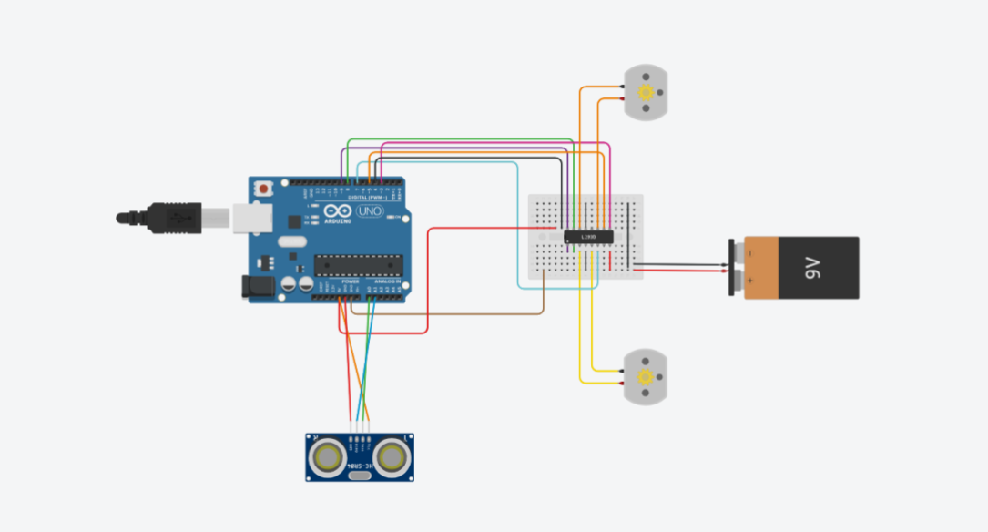

1. **Lista de module necesare :**

|  |  |  |
| --- | --- | --- |
| Nr.Crt | Denumire | Preț |
| 1 | [Placă de dezvoltare compatibilă cu Arduino UNO](https://www.optimusdigital.ro/ro/compatibile-cu-arduino-uno/1678-placa-de-dezvoltare-compatibila-cu-arduino-uno-atmega328p-i-ch340.html?search_query=Placa+de+dezvoltare+compatibila+cu+Arduino+UNO+%28ATmega328p+%C8%99i+CH340%29&results=8) | 15,46 RON |
| 2 | [Cablu Albastru USB AM la BM 50 cm pentru Arduino MEGA și UNO](https://www.optimusdigital.ro/ro/cabluri-cabluri-usb/7313-cablu-albastru-usb-am-la-bm-50-cm-pentru-arduino-mega-i-uno.html?search_query=0104210000047134&results=1) | 5,35 RON |
| 3 | [Fire Colorate Mamă-Mamă](https://www.optimusdigital.ro/ro/fire-fire-mufate/91-fire-colorate-mama-mama-10p.html?search_query=0104210000001440&results=1) | 2.99 RON |
| 4 | [Fire Colorate Mamă-Tată](https://www.optimusdigital.ro/ro/fire-fire-mufate/214-fire-colorate-mama-mama-10p.html?search_query=0104210000001457&results=1) | 2,97 RON |
| 5 | [Modul Joystick Biaxial Negru](https://www.optimusdigital.ro/ro/cautare?controller=search&orderby=position&orderway=desc&search_query=0104110000006585&submit_search=) | 4,38 RON |
| 6 | [Shield cu Driver de Motoare L293D](https://www.optimusdigital.ro/ro/electronica-de-putere-controllere-pwm-si-servo/987-shield-cu-driver-de-motoare-l293d.html?search_query=0104110000008947&results=1) | 34,99 RON |
| 7 | [Senzor Ultrasonic HC-SR04](https://www.emag.ro/senzor-ultrasonic-hc-sr04-3874784221176/pd/DC0VQTYBM/) | 11,90 RON |
| 8 | [Acumulator Li-Ion 18650 1200mAh , 3.7V](https://www.emag.ro/acumulator-li-ion-uitre-18650-8800mah-3-7v-set-de-2-bucati-acumulator/pd/DFWP17MBM/) x 2 | 23.92 RON |
| 9 | [Motor cu roata](https://www.sigmanortec.ro/Kit-Motor-reductor-Roata-plastic-cu-cauciuc-p134585625) x 2 | 35,70 RON |
| 10 | [Roata pivotanta robot](https://www.sigmanortec.ro/Roata-pivotanta-robot-p135756395) | 5,95 RON |
| 11 | [Suport acumulator](https://www.sigmanortec.ro/Suport-baterie-18650-2S-cu-capac-si-intrerupator-p192040353?fast_search=fs) | 7,14 RON |